Voorraadwagen VB 75

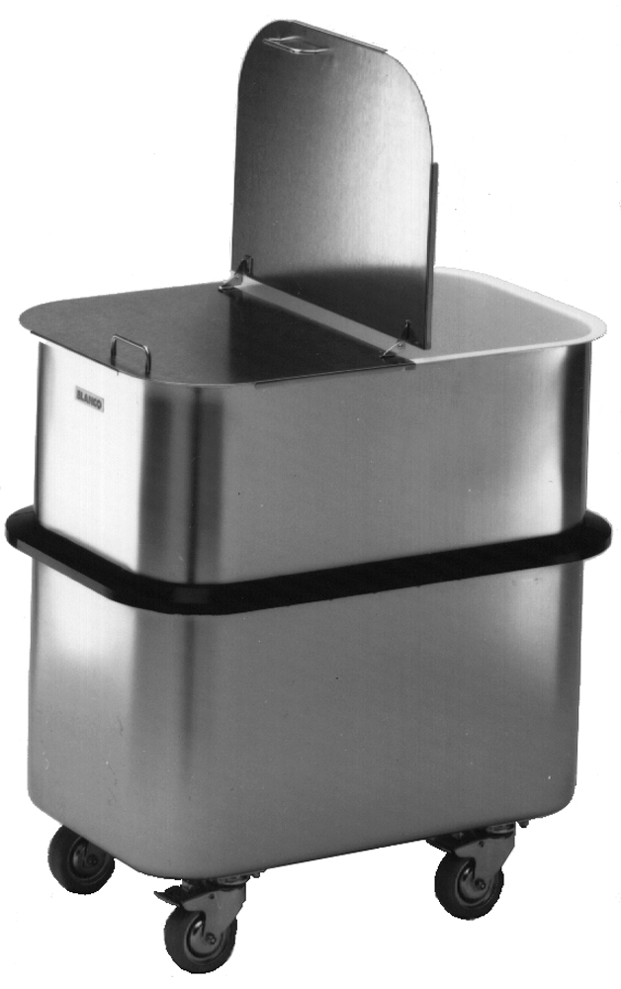

Afmetingen
Lengte: 610 mm
Breedte: 400 mm
Hoogte: 640 mm

Uitvoering
De wagen bestaat uit een diepgetrokken bak en is daardoor makkelijk te reinigen. Een omlopend stootprofiel uit PUR-schuim beschermt de wagen tegen beschadigingen.
Het scharnierdeksel is afneembaar en kan tot in de helft opgeklapt worden.

De voorraadwagen is verrijdbaar middels staalverzinkte wielen (4 zwenkwielen waarvan 2 met rem, diameter 75 mm).

Technische Gegevens
Materiaal: RVS 18/10
Gewicht: 13 kg
Capaciteit: 75 l

Bijzonderheden
- Diepgetrokken bak, omlopend stootprofiel uit PUR-schuim

Fabricaat

Fabrikant: B.PRO
Model: VB 75
Best.Nr. 564882

